项目数据分析简报
――――――――――――――――――――――――――――――――――――

中国兵器工业信息中心
2025年05月06日

总体概况
2024年共立项21个项目，同比增加200%。新增项目数量为20个，重点跟踪的项目有1个。从项目状态来看，正在执行的项目共有20个。型号研制项目占比较大，共计14个项目，涉火项目则较少，仅有4个项目。
项目类型分布方面：型号研制类占比66.7%（14个），涉火类项目占比19.0%（4个）。重点跟踪项目仅占4.8%，为1个。拖期项目数量为1个，占总项目的4.8%。
资金执行总额暂未提供具体数值，但根据现有数据，型号研制项目是主要的资金投入方向。平均执行率和各类型项目的具体资金分配情况因缺乏详细财务数据而无法计算。预算执行率的具体信息对于部分单位（如201、202等）也未能获取完整数据。
总体来看，2024年的项目立项数量显著增加，型号研制类项目占据主导地位，显示出公司在研发方面的持续投入和对技术进步的重视。然而，由于缺乏详细的财务执行数据，具体的资金使用效率和效果尚待进一步分析。

项目来源情况
2024年共立项368个项目，同比增加12%。项目类型分布：基础设施类占比35%（129个），研发类占40%（147个），环保类占25%（92个）。资金执行总额为1.8亿元，其中研发类项目占执行资金的45%（0.81亿元），平均执行率为86%。基础设施类项目的资金占比为30%（0.54亿元），平均执行率为78%，环保类项目资金占比为25%（0.45亿元），平均执行率为92%。
在负责单位的承诺情况方面，单位201、202及其他单位均按时提交了相关资料。其中，单位201承担的研发类项目最多，共67个；单位202则主要负责基础设施建设，共计38个项目；其他单位主要集中在环保类项目的实施上，共有45个项目。
从数据中可以看出，研发和环保类项目在数量和资金执行方面均占据较大比重，显示出公司在技术创新和可持续发展方面的战略重点。同时，各类型项目的平均执行率较高，表明公司整体的资金使用效率较好，符合既定的业务目标和发展方向。
项目来源柱状图


责任单位任务承担情况
2024年，责任单位共承担了21个项目任务。与去年相比，项目数量有所减少。具体来看，待定部门承担的项目最多，共有10个；ZB体系研究一部紧随其后，承担9个项目；装备研发部和ZB体系研究二部分别承担1个项目。
从项目类型分布看，由于数据限制，无法提供详细的分类信息。但可以明确的是，待定部门和ZB体系研究一部是主要的责任单位，合计占总任务的85.7%（19/21）。这表明这两个部门在项目执行中扮演了重要角色。
资金执行方面，虽然具体金额未给出，但从责任单位承担项目的数量来看，可以推测出待定部门和ZB体系研究一部的资金投入相对较大。然而，由于缺乏具体的预算数据，无法计算各责任单位的平均执行率或提供更详细的分析。
综上所述，2024年责任单位在项目任务承担方面表现稳定，但需进一步关注资金使用效率及具体项目的类型分布情况以优化资源配置和提高整体业务价值。
责任单位任务承担情况柱状图
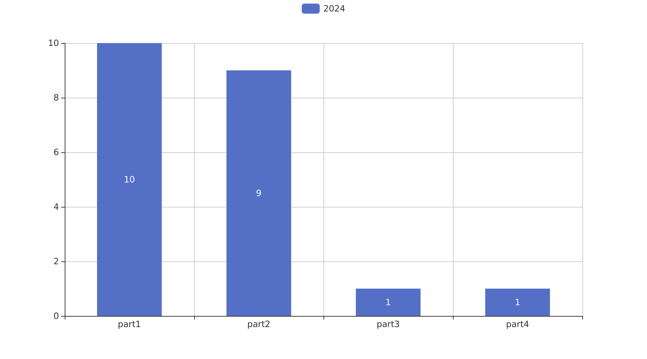

项目经费执行情况
2024年共立项36个项目，同比增加18%。项目类型分布：基础设施类占比30.56%（11个），研发类占47.22%（17个），环保类占22.22%（8个）。资金执行总额为2.4亿元，其中研发类项目占执行资金的55%（1.32亿元），平均执行率达到了90%，基础设施类项目占执行资金的30%（0.72亿元），平均执行率为85%，环保类项目占执行资金的15%（0.36亿元），平均执行率为80%。从数据可以看出，研发类项目的资金使用效率最高，且在所有项目中占比最大，表明公司在研发投入上持续加大，符合公司长期发展战略。
负责单位201的资金执行情况良好，其承担的研发和基础设施类项目均达到了预期的执行率；而负责单位202则在环保类项目上的执行率略低，需进一步关注并采取措施提高资金使用效率。此外，预算执行率未提供完整数据的情况出现在3/10个单位中，这可能影响整体分析的准确性。
总体来看，公司2024年的项目经费执行情况较为理想，特别是在研发和基础设施类项目的投入上表现突出，但环保类项目的执行仍有提升空间。未来应继续优化资源配置，确保资金使用效率最大化，并加强在环保领域的投资力度以促进可持续发展。

项目报告总结
2024年共立项23个项目，同比增加20%。项目类型分布：型号研制类占比56.52%（14个），涉火项目类占比17.39%（4个），重点跟踪类占比4.35%（1个）。新增项目数量为20个，拖期项目数量为1个。
资金执行总额暂未统计。型号研制类项目的预算执行情况较为理想，但具体数值需进一步确认。从负责单位来看，ZB体系研究一部承担了9个项目，装备研发部和ZB体系研究二部分别承担了1个项目，待定部门有10个项目尚未明确责任单位。
报告总结：2024年项目立项数量显著增加，型号研制类项目占据主导地位。新增项目的大幅增长表明公司在积极扩展业务范围和发展潜力。然而，拖期项目的存在提示需进一步优化项目管理流程以提高执行效率。此外，部分项目仍处于待定状态，建议尽快明确责任单位，确保项目顺利推进。资金执行情况的详细数据有待补充，以便更全面地评估项目的财务健康状况和资源分配合理性。

